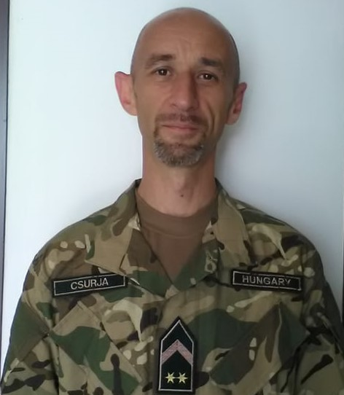
Csurja Gábor
Cím: Budapest, X. Hungária krt. 9-11., A épület 8. emelet 807.
Email: csurja.gabor@uni-nke.hu
Telefon: +36 1 432 9000 / 29356
Születési hely, idő: Balassagyarmat, 1978. 06. 12.

MUNKAHELYEK ÉS BEOSZTÁSOK
2007–2018  2004–2007  2000–2004  1997–2000 | MH 25. Klapka György Lövészdandár, 1. Lövészzászlóalj, törzs, híradó és informatikai részleg, beosztott zászlós  MH 25. Klapka György Könnyű Lövészdandár, 1. Könnyű Lövészzászlóalj, törzstámogató század, híradó szakasz, rejtjelző állomás parancsnok  MH 5. Kiskun EHC század, híradó szakasz, szakasztiszthelyettes  MH 5. Kiskun EHC ezred, híradó század, rádióállomás parancsnok

TANULMÁNYOK
1996–1997  1992–1996 | MH Híradásipari Honvéd Szakközépiskola, Tiszthelyettesképző Iskola  MH Híradásipari Honvéd Szakközépiskola

TUDOMÁNYOS FOKOZAT
-

EGYÉB SZAKMAI (KITÜNTETÉSEK, DÍJAK, TUDOMÁNYOS) TEVÉKENYSÉG
-

IDEGENNYELV-ISMERET
Angol | STANAG 1.1.1.1.
Angol | Közép „A”

